**KHẢO SÁT HỆ THỐNG TRỰC TUYẾN**

**Người dùng:**

* Nhu cầu của một người dùng rất cần một người hướng dẫn sửa lỗi theo dõi trong quá trình học để giúp họ phát triển hiệu quả và chất lượng nhất lại không được đáp ứng. Giao viên không chỉ đơn thuần dạy học mà còn là người tư vấn truyền tư tưởng đúng đắn để phát triển.
* Có nhiều người trình độ khác nhau nắm bắt những vấn đề khác nhau nên thật sự rất cần một khóa học phù hợp cho riêng mình cùng một người hỗ trợ thật sự và tận tâm.
* Họ muốn học nhưng tiếp kiệm thời gian và tiền bác nhất nhưng: Vẫn hiệu quả và cảm nhận như đang ở một lớp học thực có giáo viên giảng dạy cho chính họ.
* Và điều rất hay gặp nữa: Việc học online giúp họ tự tin và thoãi mái hơn trong nói suy nghĩ tiếp thu. Họ có môi trường phù hợp nhất cho từng học viên và chất lượng dạy lại tốt khiến cho kết quả sẽ là cao nhất. Nhiều vấn đề thiếu tự tin trong giao tiếp mặc cảm sẽ phần nào giảm bớt trong việc học online cũng như những kiến thức bài giảng đã được hệ thống hổ trợ cho họ thông qua bài học được đưa trước như thể họ đã được tự học và đến lớp để có người hướng dẫn để đi đúng đường.
* Cần có giáo viên tương tác trực tiếp linh động và đánh giá trình độ và nhu cầu của học viên để hướng dẫn hiệu quả nhất. Mọi thứ điều được sự giúp đỡ. Không chỉ dừng lại việc học va video hay bài giảng mà là một giáo viên trực tiếp chỉ dạy theo trình độ và khả năng của từng người thì hiệu quả và mong muốn của học viên sẽ được thỏa mản.

**Người quản lý:**

* Cần một hệ thống để quản lý việc giảng dạy và học. Đánh giá được tình hình giảng dạy của giáo viên có đùng và phù hợp với học viên hay không tận tình hay tốt. Còn phía học sinh có thể đánh giá được năng lực học để có thể điều tiết khung chương trình giảng dạy đưa ra kế hoạch tốt nhất để phát triển sau này.
* Một hệ thống tự động giúp hiệu quả trong việc giảng dạy như: Có bài test kỹ năng tự dộng chấm tự động để có kết quả nhanh nhất xem trình độ và năng lực của học viên.
* Giáo viên ngoài việc gọi video giảng dạy có thể chia sẻ tài liệu trực tiếp sửa bài đưa ví dụ chỉ dẫn trực tiếp trên một màn hình tạo ra một lớp học ảo giống ở ngoài nhất mà người dùng không cần phải đến các trung tâm. Giúp đưa giáo viên và học viên lại gần nhau hơn như thể đang đứng cạnh chỉ bảo tận tình hướng dẫn.
* Tạo ra một hệ thống chức năng giúp học viên học bài từ vựng tốt hơn. Cùng các bài test mẫu câu để cũng cố kiến thức. Các bài học nhằm nâng cao thêm cho học viên
* Tạo ra một mội trường học không chỉ học giữa giáo viên và học sinh. Mà còn là một cộng đồng giao lưu giữa các học viên với nhau. Họ có thể trao đổi nói chuyện giúp nhau học tập trực tiếp như những buổi offline ngoài quán tạo ra hứng thú và hiểu sau hơn. Chỉ cần bạn tham gia hệ thống từ bất kỳ đâu không cần phải đi ra ngoài quán hay hẹn gặp mặt tốn nhiều thời.
* Hệ thống sẽ đưa mọi người lại gần nhau hơn.
* Mỗi khi có thắc mắc thay vì phải gửi mail hay chat học viên có thể gọi video để thảo luận trực tiếp giáo viên như 2 người ngồi gần nhau nói chuyện.
* Khi chia sẽ bài tập và sửa bài mọi người điều có thể phát biểu cùng sửa hiển thị đáp án của từng học viên để giáo viên có thể hiểu và đưa ra giải đáp thắc mắc của từng người.

1. **Udemy:**

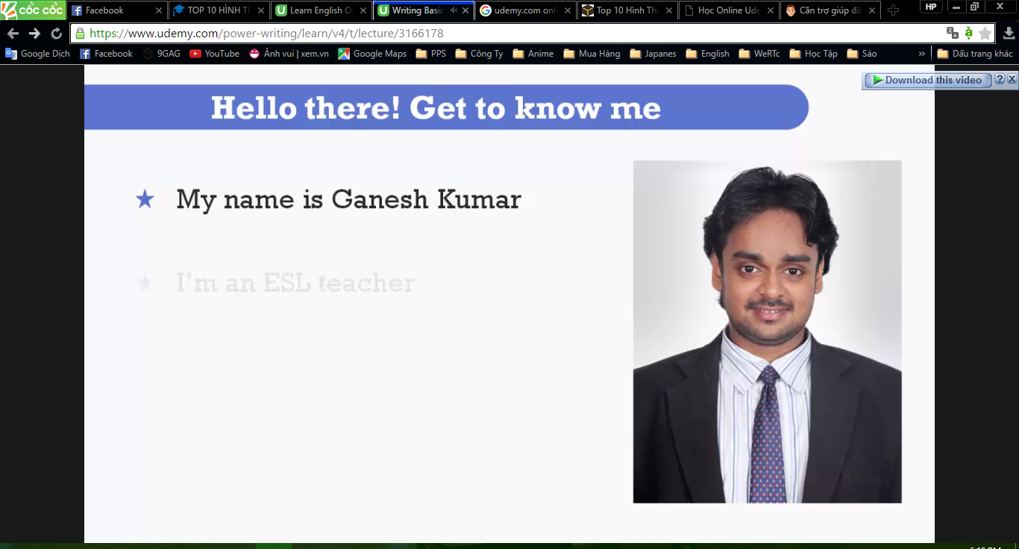

Học thông qua video của giáo viên

Ưu điểm:

Tiết kiệm thời gian do học qua video nên có thể học mọi lúc mọi nơi. Tiết kiệm chi phí giá rẽ.

Sau mỗi bài giảng có phần đánh giá giảng viên. Và đặt câu hỏi cho giáo viên những vấn đề không hiểu giáo viên sẽ trả lời.

Chất lượng nội dung giảng dạy bài tiếng anh là những kinh nghiệm thực tế của giảng viên nội dung mới lạ khó kiếm ở nơi khác. Rất phù hợp cho những người muốn tra dồi thêm kỹ năng

Nhược điểm:

Cần trình độ tiếng anh tốt đọc hiểu và nghe được giáo viên nói gì vì mọi khóa học điều bằng tiếng anh nếu không giỏi tiếng anh sẽ khó nắm bắt được. Khi gặp khó khăn hay phát âm bạn không có người hướng dẫn trực tiếp ngay lúc đó. Và một việc quan trong nữa là sẽ không được giao tiếp. Khiến tiếng anh học bị thụ động. Mọi thứ học điều học qua video do đó cũng không khác mấy việc tự học. Người dùng thật sự rất cần một giáo viên thực sự hỗ trợ và hướng dẫn kèm theo tài liệu học và bài tập làm thêm kinh nghiệm.

Không có sự phân loại hay mức độ khóa học cho người dùng. Và cũng như tùy năng lực của người dùng mà sẽ học được nhiều hay ít. Khó khăn trong viêc lựa chọn phần học phù hợp cũng như chất lượng của từng khóa học như thế nào. Vì đó nên ngoài những khóa học miễn phí ra người dùng tham gia vào các khóa trả tiền thì khi không hài lòng với những thứ đã học sẽ được trả tiền lại.

Những khóa học đa phần dành cho những người đã có kỹ năng đến để trao dồi và học thêm những kinh nghiệm mới lạ

1. **Khan Academy**

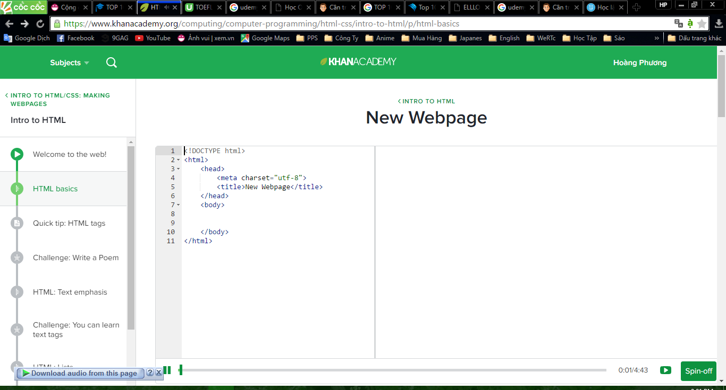

Giống như “Udemy”: Các học viên sẽ được tham gia vào các khóa học trực tuyến thông qua các video được thiết kế sẵn.

Ưu điểm:

Các khóa học được phân chia rất logic và có hệ thống cơ bản dễ nhình hơn ở “Udemy” từ cơ bản đến khóa chia rõ các phân mục. Học được vài khóa học thấy rất hay và dễ tiếp thu hơn bởi có ví dụ và minh họa rõ. Các khóa học hoàn toàn miễn phí.

Có phần đặt câu hỏi phía dưới và đương nhiên bạn luôn được hổ trợ nhiệt tình

Đa dạng về số lượng cũng như lĩnh vực.

Tham gia vào một khóa HTML: Bài hướng dẫn giải thích rõ từng dòng code và sau đó code thêm từng hàng giải thích và chỉ rõ ý nghĩa của nó.

Khá thân thiện và phù hợp cho mọi người. Từ cơ bản đến nâng cao nên sẽ phù hợp luôn cả những người mới học hay có kinh nghiệm.

Profile: Hiển thị tính trạng học tập của thành viên.

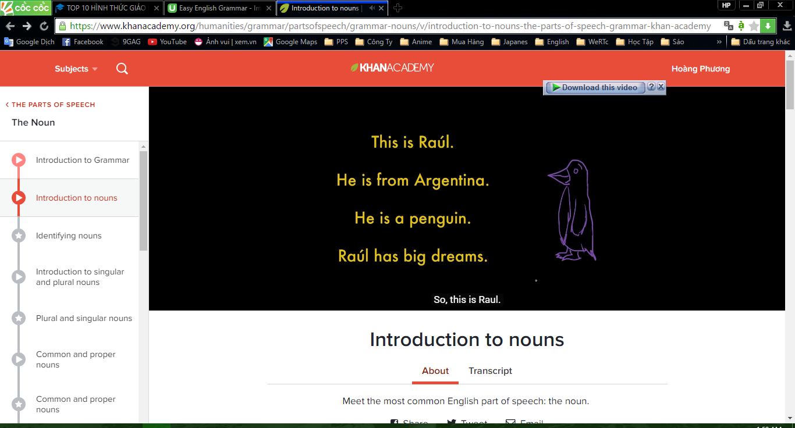

Nhược điểm:

Không có giáo viên tương tác trực tiếp thiếu đi tính linh động và đánh giá trình độ và nhu cầu của học viên để hướng dẫn hiệu quả nhất. Mọi thứ điều do người dùng tự tìm kiếm khóa học phù hợp với mình. Khi có nhu cầu học để trao dồi phát âm giao tiếp thì không thể được do nó chỉ là video đến từ một phía. Học viên không có người theo dõi và hướng dẫn phù hợp.

1. **Duolingo**

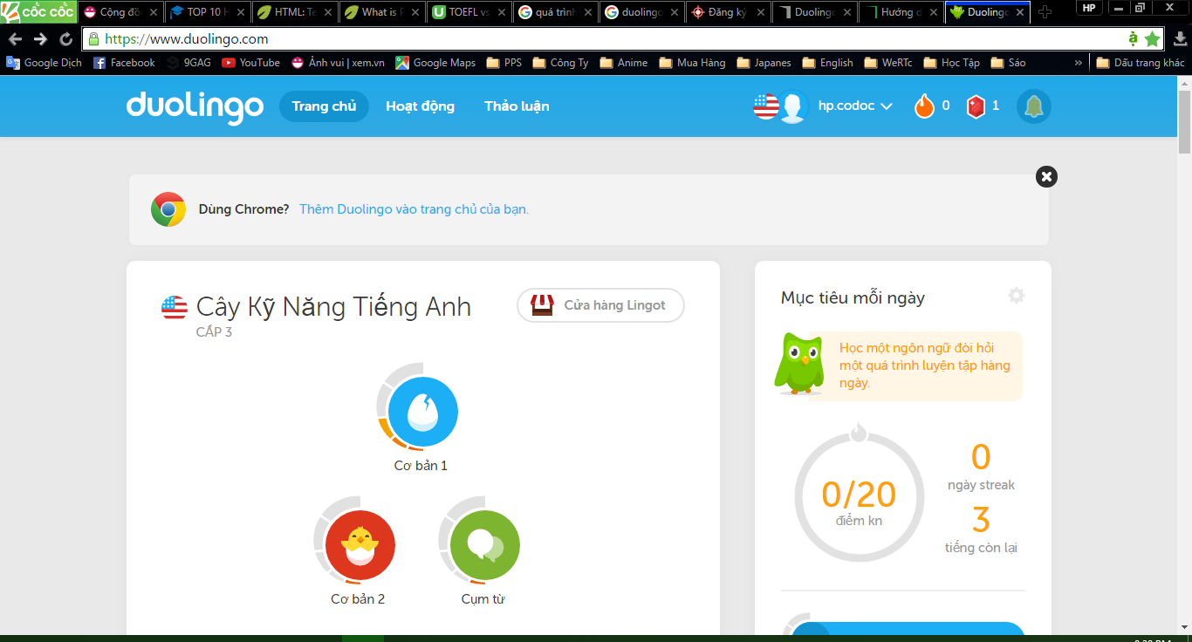

Duolingo: Khóa học tập trung vào học ngôn ngữ của nhiều quốc gia phổ biến hiện nay và và tạo ra nhiều bản phiên dịch hướng dẫn cho những nước khác nhau. Các bản của từng quốc gia còn do nhiều người đóng góp tạo nên. Có rất nhiều khóa học của các ngôn ngữ khác nhau.

Ưu điểm:

Bài học nâng cao từ dễ đến khó, việc tạo hứng thú với học viên rất tốt. Cách thức học đa dạng dễ hiểu dể học chọ mọi người dù là chỉ bắt đầu, cách sắp xếp bài học rất hay và làm thuộc từ vựng cũng cách học hiệu quả.

Có ngôn ngữ cho người Việt.

Bài kiểm tra hay học có đầy đủ nội dung và sẽ được sửa rất rõ ràng.

Khi học xong các mức học sẽ được tích lũy điểm để tăng lên mức cao hơn cũng như thành tích kỹ năng tăng học những bài khó tiếp theo.

Có các bài kiểm tra tổng hợp kiến thức.

Về phía người dùng nó rất phù hợp với mọi người dùng và mọi trình độ đến để học hay trao dồi thêm dù là với những người bắt đầu. Có một khung chương trình sẵn rõ ràng và phù hợp phát huy được các kỹ năng của người học tiếng anh. Rất phù hợp và hiệu quả tích cực hơn so với 2 hệ thống trên.

Nhược điểm:

Vẫn bị cùng một vấn đề không có sự tương tác với giáo viên. Việc nghe và nói chưa thật sự tốt. Hay việc giao tiếp thiếu mất giáo viên bản xứ giúp đỡ.

Kho đáp án chưa đầy đủ lắm nên còn một số lỗi dịch.

Nhu cầu của một người dùng rất cần một người hướng dẫn sửa lỗi theo dõi trong quá trình học để giúp họ phát triển hiệu quả và chất lượng nhất lại không được đáp ứng. Giao viên không chỉ đơn thuần dạy học mà còn là người tư vấn truyền tư tưởng đúng đắn để phát triển.

1. **Alison**

Có rất nhiều khóa học và cách thức học khác nhau: Video hay các đoạn text hình ảnh.

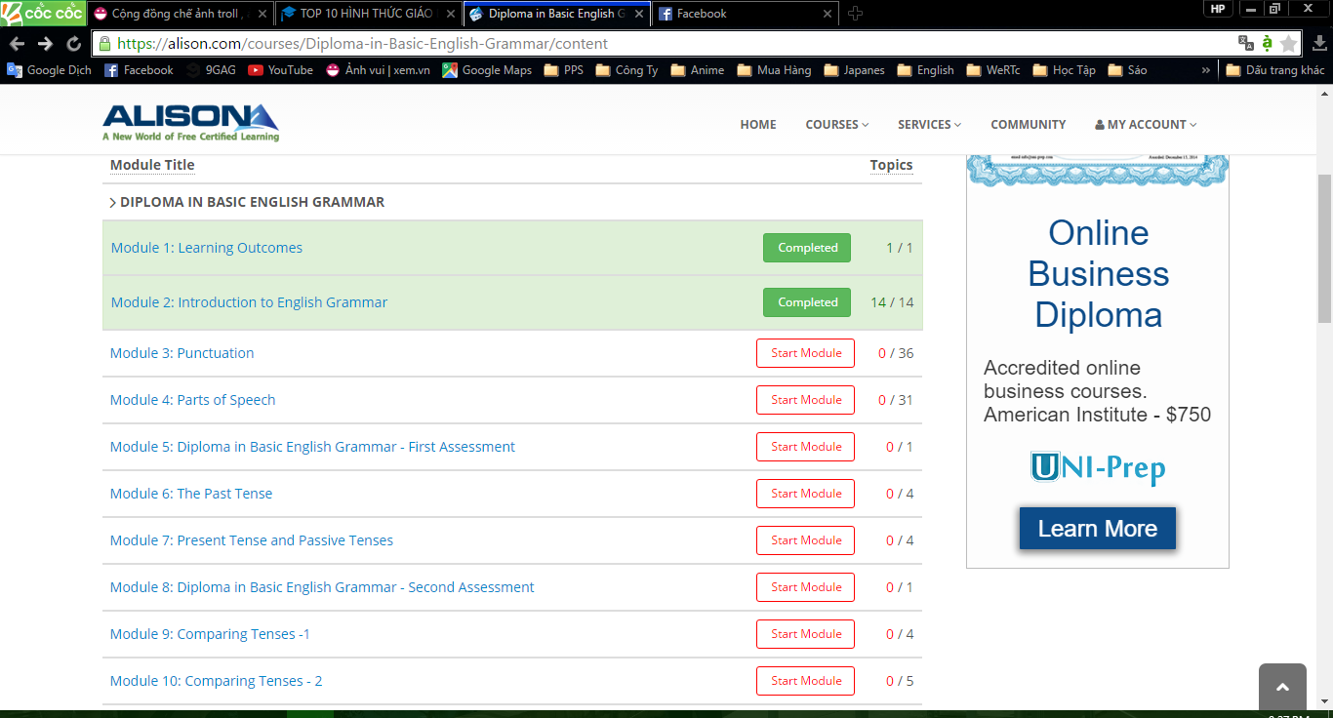

Ưu điểm:

Sau mỗi khóa học sẽ có giấy chứng nhận vì thế yêu cầu khắc khe trong việc tham gia khóa học, phải học hết và đầy đủ tham gia bài test.

Thay vì những bài text còn kèm theo các đoạn gép từ và game.

Học được mọi lúc mọi nơi.

Nhược điểm:

Nhìn chung về phần tiếp thu khó hiểu và khó sử dụng hơn những các hệ thống ở trên.

Nhìn khá cổ điển thiếu tương tác và khó sử dụng cũng như học hơn, nội dung chưa thật sự phân chia theo level.

Và cùng bị một vấn đề như những hệ thống trên vẫn thật sự cần một giáo viên dạy trực tiếp.